[ 项 目 名 称 ：轻松购电商APP ]
（密码学原理与实践）

[姓名： 宫宛莹 ]
[学号： 1160300420 ]
目录
1. 背景与意义 2
2. 需求分析 2
2.1 总体需求 2
2.2 功能需求 3
2.3 性能需求 5
3. 概要设计 5
4. 关键技术 10
5. 实现与测试 13
6. 结束语 22
参考文献 22

背景与意义
电商APP研发，给传统行业带来了很多的好处，在移动互联网时期的背景下，电商APP研发帮助传统行业占领用户桌面资源，提升客户忠诚度；依靠智能移动设备，突破空间和时间的限制，用户可以随时随地使用APP，为商家增加商业交易的机会；新品信息、促销信息第一时间推送到客户手中，精准营销，占当先机；支付接口变多，方便快捷，商业机会也跟着增多；集成地理位置系统方便，线上线下进行无障碍联动等，成功助力传统行业进行转型升级。电子商务既极度节约商务成本，尤其节约商务沟通和非实物交易的成本；又极大提高了商务效率，尤其提高地域广阔但交易规则相同的商务效率；随着信息技术的发展，电子商务是一个发展潜力巨大的市场，极具有发展前景。电子商务双向信息沟通、灵活的交易手段和快速的交货方式的特点，将给社会带来巨大的经济效益，促进整个社会的生产力的提高。电子商务的广泛推广，打破了时空限制，改变了贸易形态，大大加速了整个社会的商品流通，有助于降低企业成本，提高企业竞争力，尤其能够使中小型企业直接进入国际市场参与国际市场竞争。电子商务给消费者提供了更多的选择，提供了更好的便利性。

需求分析

总体需求
本移动应用基于 Android 手机平台，本系统的用户可以划分成两类：普通用户和管理员用户。
本系统的普通使用者定义为普通用户。用户可以通过系统实现在线浏览商品，挑选并下单，获取商品详细信息等业务。同时为了丰富系统的功能，添加了订单查询，收货地址的增删，购物车商品的增删等业务。
本系统的维护人员角色定义为管理员。管理员使用授权的管理员账号登录本系统管理端。管理员可以查看用户列表，商品列表及订单列表，还可根据输入的具体信息查询特定id对应的列表。
同时记录审计日志，审计日志包括普通用户的登陆，查询，交易和管理员行为日志审计。
本系统服务器端需要根据以上两类用户提供相应服务，完成用户的目标功能，成功实现网络购物流程。
本系统中利用了多种加密手段来加强应用的安全性，其中运用了MD5，salt,RSA，AES来分别进行密码的存储和多方通信的加密，其中利用双签名来进行支付的加密。

功能需求
2.2.1用户功能需求
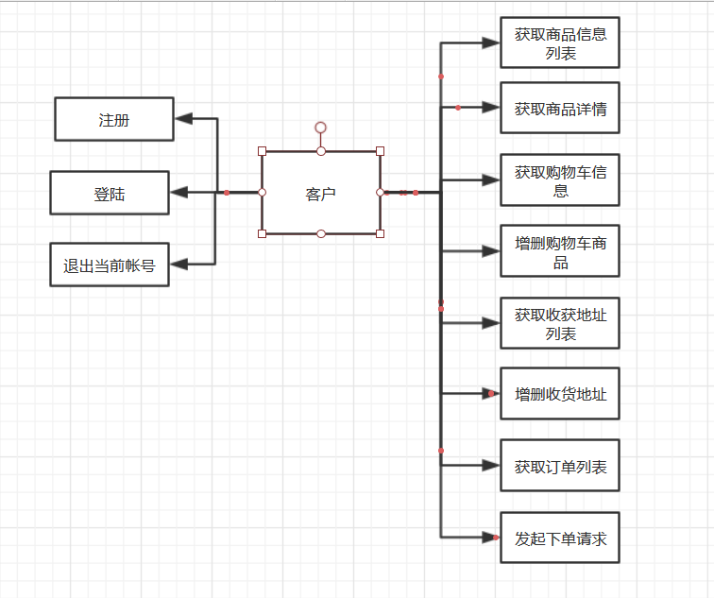

用户注册：
用户通过注册成为系统用户，注册时包括用户名、密码等基本信息。

用户登陆：用户通过输入用户名，密码经过验证，成功后方可使用本系统提供的服务。

用户退出当前帐号：从当前帐号登出，不再以本账号名义进行操作，退出当前帐号后，可登陆其他账号亦可重新登录本账号。

获取商品列表：
获取本系统提供的所有商品，可以在页面中滑动浏览，点击查看详情，或可选择加入购物车

获取商品详情：
得到当前被点击的商品的详情，包括图片，名称，售价，库存等

获取购物车列表：
得到当前用户购物车的商品列表，滑动浏览

增删购物车商品：
对当前购物车商品进行增删改进，随时刷新更改后的页面，显示最新结果

获取收货地址列表：
获得当前用户的收货地址，滑动浏览

增删收货地址：
对当前地址列表进行增删改进，随时刷新更改后的页面，显示最新结果

获取订单列表：
获得当前用户的订单列表，滑动浏览

发起下单请求：
对当前选中的商品进行购买，向服务器发出下单请求，交易成功则打印成功信息，否则打印失败信息。
2.2.2管理员功能需求
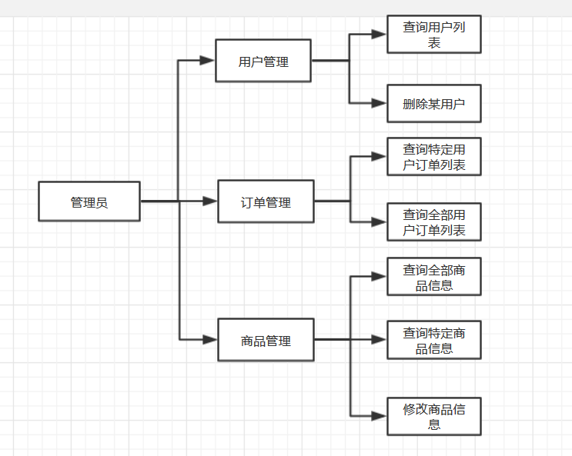

查询用户列表：
查询全部的已注册用户并显示在table中

删除某用户：
删除id为输入值的某个已注册用户

查询特定用户订单列表：
查询id为输入值的某个已注册用户的订单列表

查询全部订单列表：
查询全部用户的订单列表

查询全部商品信息：
查询数据库中所有的商品，将他们的部分信息输出到table上

查询特定商品信息：
查询id为输入值的某个商品的信息

修改商品信息：
修改id为输入值的某个商品的库存为输入的商品数量

2.3 性能需求
1) app的页面载入速度较快，正常网速下每个页面载入时间小于 1s。
2)用户的身份认证过程需要安全可靠，速度快。
3)平台支持性要好。要求完全支持 Android7.0 及以上版本任一机
型安卓手机。
4)系统可以 24 小时持续运行。

概要设计
3.1硬件环境
Windows10
内存 8G，硬盘 1T，四核CPU处理器

3.2 软件工具
操作系统：Microsoft Windows 10 x64
开发工具：Eclipse
Java 1.8.0
AndroidStudio
雷神Android7.1.2 虚拟机
Web 服务器: Apache Tomcat
数据库： MySQL
程序设计语言：Java html

3.3 用户环境
客户端：Android 7.0 版本手机及以上
管理员端： windows操作系统

3.4 业务数据流
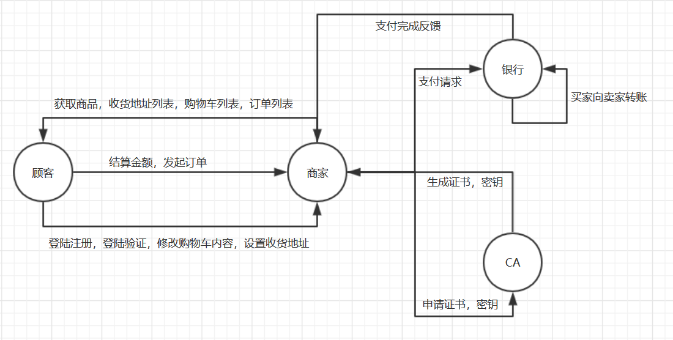

3.5 功能模块划分
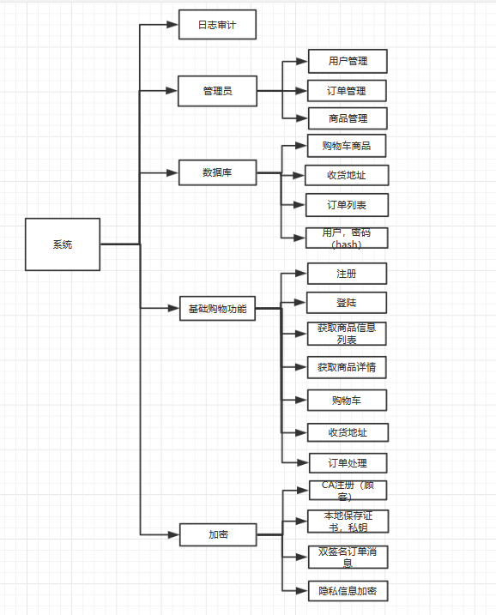

3.6 功能模块定义及详细实现
3.6.1 基础购物功能：
1) 用户注册：完成用户身份信息的输入、记录。包括注册者用户名，密码，经RSA+AES加密后发给服务器，存入数据库中，其中密码通过hash+salt后放入数据库，同时服务器向CA为该用户注册，获取并发送给该用户所在的客户端。
2) 用户登录：通过用户输入的用户名和密码通过服务器与数据库中的进行对比，一致则登陆成功（密码经过hash+salt处理后存入数据库）
3)获取商品信息列表：客户端向服务器发送请求，服务器从数据库中读取商品列表发送给客户端，包括商品名，商品图片url，商品价格，商品库存，再根据图片的url加载图片，显示再list中。
4)获取商品详情：顾客浏览商品列表点击某商品获取详情页面，包含商品图片，商品名，商品价格，商品数量。
5)购物车：顾客浏览商品列表点击某商品加入购物车，同时向服务器端发出添加请求，将该商品记录在数据库的该账户购物车里，本次会话用RSA+AES加密，购物车里的商品可以增加或删除，可以改变数量。
6)收货地址：顾客选择增加或者删除收货地址，同时向服务器端发出添加或删除请求，将该地址记录在数据库的该账户地址列表里，并刷新当前的地址列表页面，本次会话用RSA+AES加密。
7)订单处理：顾客从购物车中挑选几样商品进行结算，向服务器发起下单请求，确认订单后通过服务器向银行发送付款请求，本次会话利用双签名技术。

3.6.2管理员功能：
1) 用户管理：管理员通过后台管理系统对用户的信息进行管理，可以查看用户列表，删除用户（但用户密码对管理员是不可见的）。
2) 订单管理：管理员通过后台管理系统对用户的订单进行管理，可以查看全部订单列表，也可以根据输入的用户id查看该用户的订单列表。
3) 商品管理：管理员通过后台管理系统对商品进行管理，可以查看全部商品列表，也可以根据输入的商品id查看该商品的信息，还可以更改商品的库存数据。

3.6.3数据库功能：
1) 存储商品列表信息
2) 存储购物车列表信息
3) 存储地址列表信息
4) 存储用户名，密码（密文保存）
5) 存储salt列表（用于登陆时的密码对比）

3.6.4日志审计：
记录用户登陆及各种操作和管理员对数据做出的修改，记录动作发生的实践位置，其中不显示隐私信息

3.6.5加密：
1)在app的代码中固化服务器公钥，CA公钥和数字证书
2)在用户注册时服务器帮用户向CA注册，获得公私钥来完成以后的加密
3)对含密码等敏感消息进行RSA+AES加密后在服务器和客户端之间传送
4)对于订单消息采取双签名机制

3.7数据库设计
3.7.1用户列表

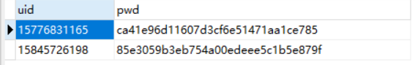

3.7.2商品列表

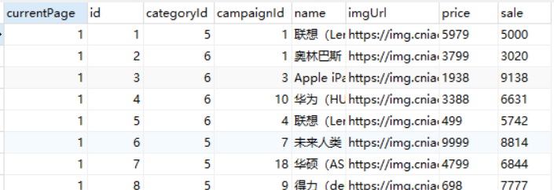

3.7.3购物车列表

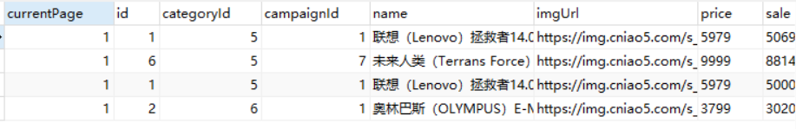

3.7.4地址列表

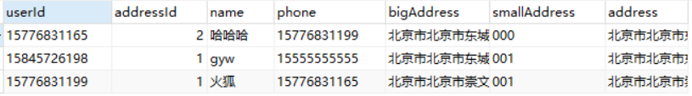

3.7.5订单列表

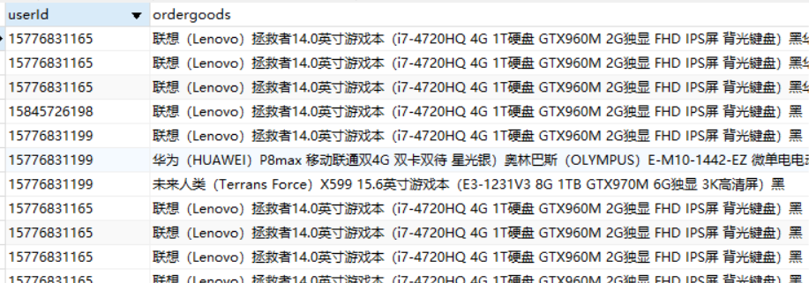

3.7.6 salt列表

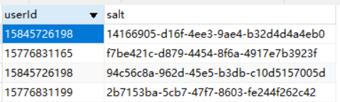

关键技术
4.1Hash+salt加密密码：
将用户的密码经过加盐并用MD5算法计算后存储在数据库中，加盐是为了防字典攻击，如果不加盐，则攻击者可根据统计规律得到一份“密码库”，采取每次随机生成盐，在数据库建立一个用户的盐的表，利用这个用户对应的盐给注册时的密码加密，每次登陆验证时，根据输入的密码进行同样的加盐进行MD5算法计算后得到的结果与数据库中的用户密码对比，一致则允许成功登陆。

4.2RSA+AES加密：
如下图：
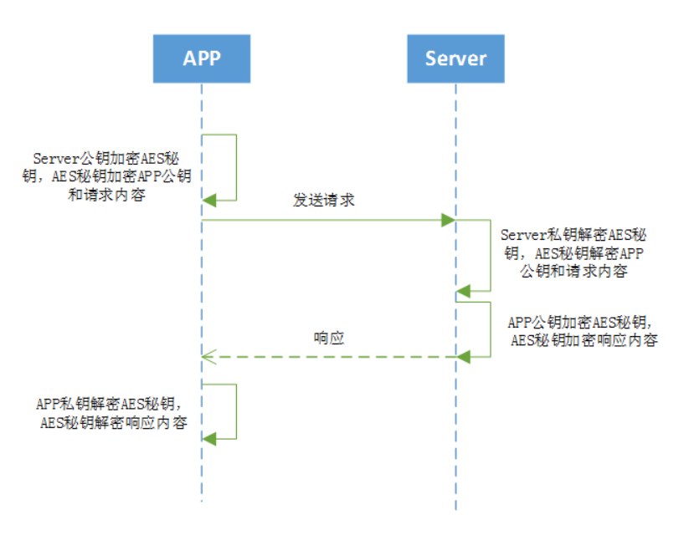
在客户端和服务器，服务器和银行，服务器和CA之间的通信都利用这个方式对敏感信息进行通信加密，客户端产生一个AES密钥，使用RSA对该密钥进行公钥加密，对重要信息进行AES加密，服务端通过RSA私钥解密拿到AES密钥，再对加密后的重要信息进行解密。在当收到客户端的经过加密的敏感信息请求后，服务端也需要向客户端传递重要信息时，比如登录的时候，返回token给客户端，作为令牌，这个令牌就需要进行加密，将解密后的AES密钥，对将要传递给客户端的数据token进行AES加密，返回给客户端，由于客户端和服务端都已经拿到同一把AES钥匙，所以客户端可以解密服务端返回的加密后的数据。如果客户端想要将令牌进行保存，则需要使用自己定义的默认的AES密钥进行加密后保存，需要使用的时候传入默认密钥和密文，解密后得到原token。在客户端需要加密，服务端返回数据不需要加密的情况下，仅仅使用RSA是可以，但是还是倾向于同时使用这两种算法，如果仅仅使用RSA，服务端只通过RSA解密，这样会对于性能会有所影响，RSA的解密耗时约等于AES解密数据的100倍，所以如果每个重要信息都只通过RSA加密和解密，则会影响服务端系统的性能，故此处两种算法一起使用。
4.3双重签名
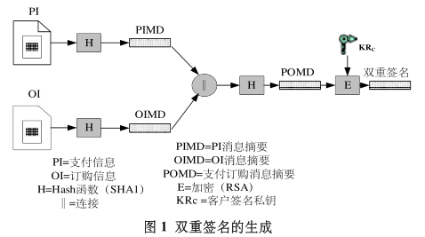
双重签名的生成：客户用Hash函数对订购信息和支付信息进行散列处理，分别得到订购信息的消息摘要和支付信息的消息摘要。将两个消息摘要连接起来再用Hash函数进行散列处理，得到支付订购消息摘要。客户用他的私钥加密支付订购消息摘要，最后得到的就是经过双重签名的信息。
双重签名的验证和使用：
1.商家验证：商家获得 DS、PIMD、OI后利用顾客的公钥，进行如下验证：
银行验证：银行用自己的加密私钥解密数字信封，得到对称密钥，解密支付相关信息，得到PI，OIMD和DS，进行如下验证：
整个过程中商家看不到顾客账户信息、银行不知道客户的购买信息，但都可确认另一方是真实的，实现了安全。

实现与测试
5.1实现：
5.1.1 注册实现
注册模块主要有 RegAcitivity.java 和 RegSecondActivity.java 实现。用户在注册界面填写用户手机号、密码。然后系统提交到服务器，服务器向用户手机发送1234验证数字，用户正确输入1234为验证数字后提交到服务器，服
务器验证无误后完成注册。
5.1.2 登陆实现
登陆主要有 login.java 实现。当用户输入用户名、密码后系统将用户信息提交到服务器。用户登陆成功后，服务器返回一个带生命值的 token。
5.1.3完善个人信息实现
点击登录成功页面的我的地址获取收货地址列表，用户可以自定义添加收货地址，也可删除收货地址，设置地址为默认收货地址等，点击购物车可以获取购物车中的商品信息，同步到当前手机，实现了cookie功能，同时可以对购物车中的商品数目进行更改，删除或增加购物车商品，用户的操作会同步到服务器，更新数据库并刷新当前页面。
5.1.4 下单付款实现
转账主要有 CreatOrderActivity.java 实现，当用户登入系统后，用户在购物车里选取想要的商品，经过平台计算商品总价值，将订单需要的信息提交给服务器，服务器验证无误后添加订单到数据库并将用户付款信息发给银行，经银行验证无误后执行转账并返回转账成功消息提醒，客户端收到提醒后交易成功，完成交易，订单列表可在我的订单里查看。
5.2用户功能部分：
5.2.1注册：
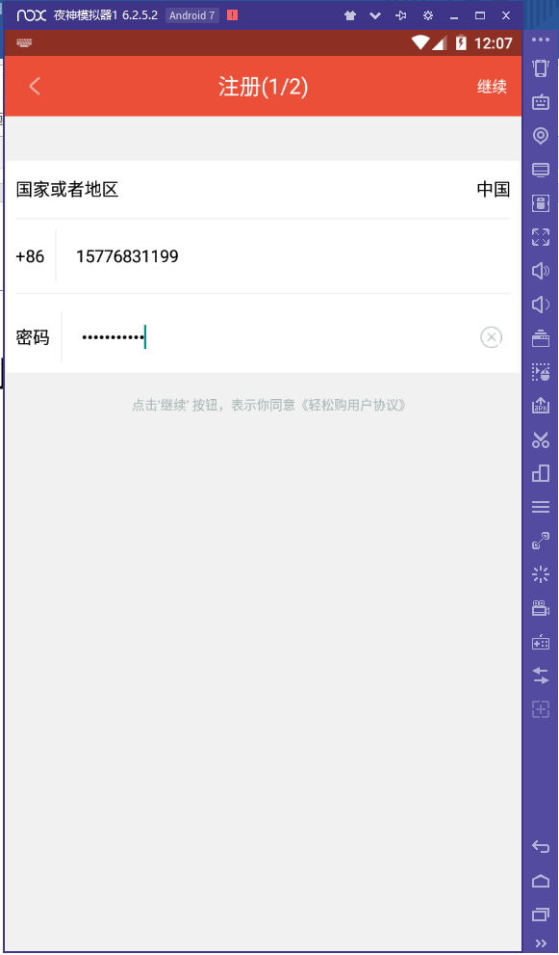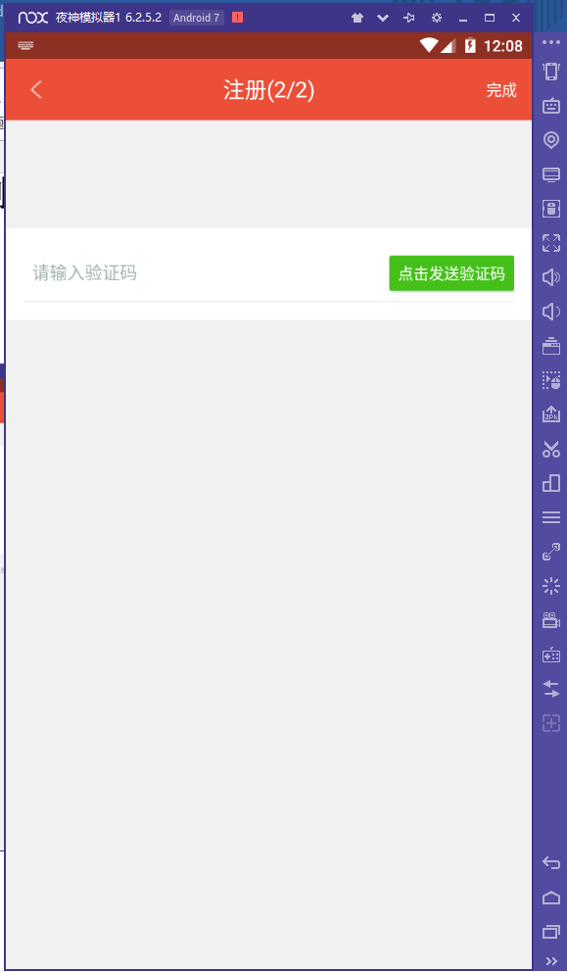
5.2.2登陆：
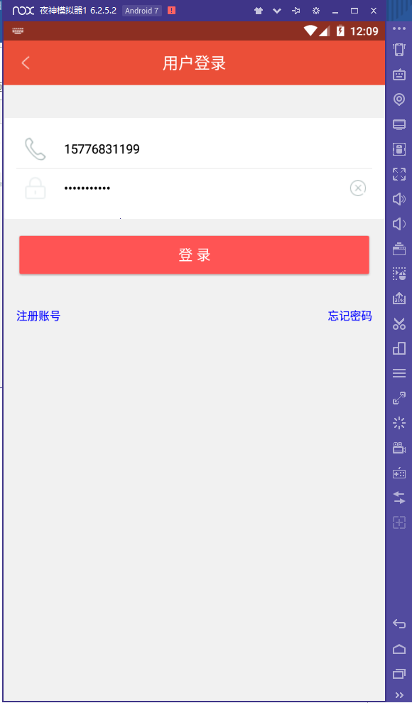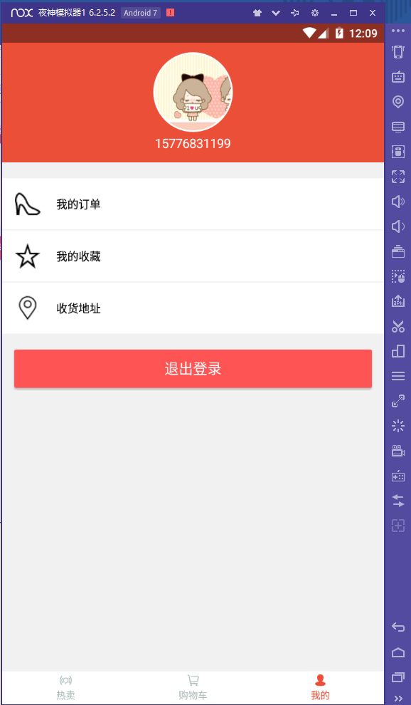

5.2.3获取商品列表：
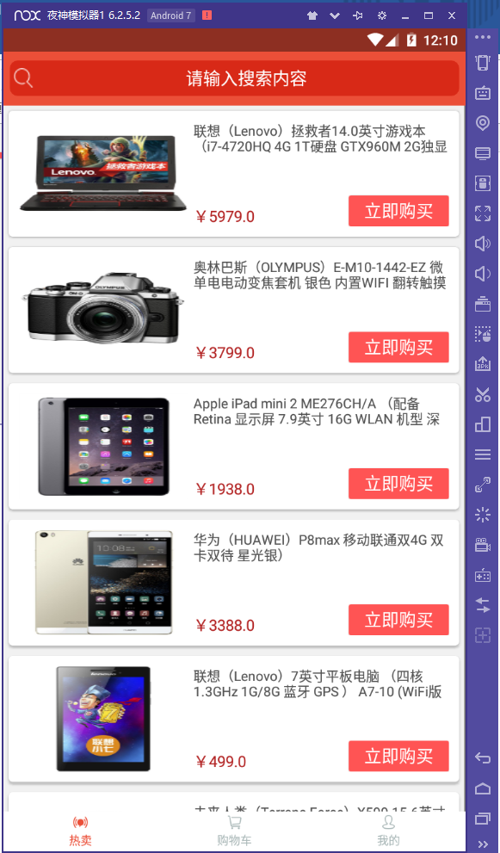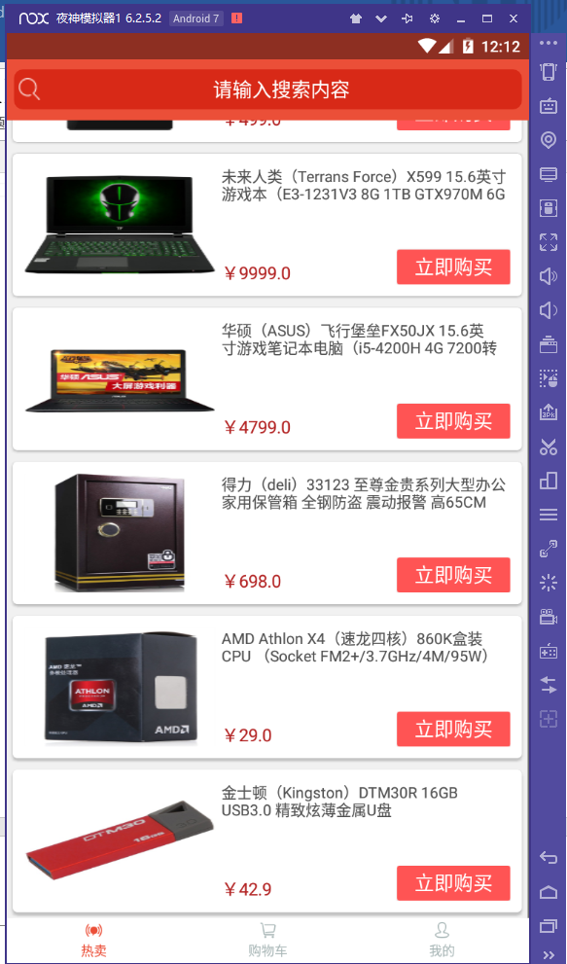

5.2.4获取商品详情：
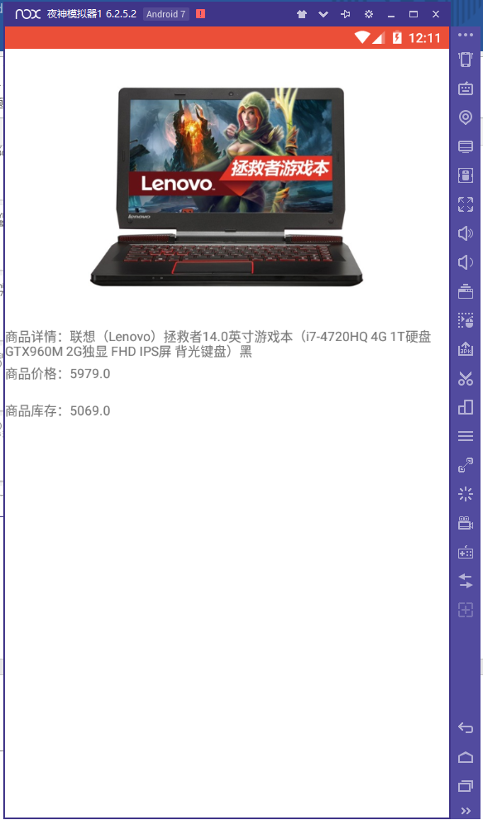

5.2.5获取购物车列表：
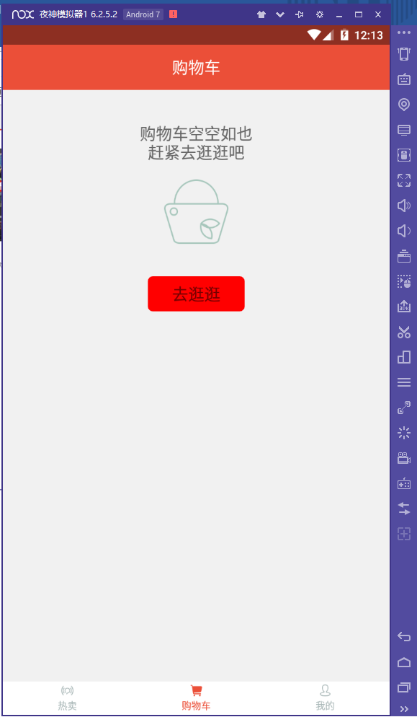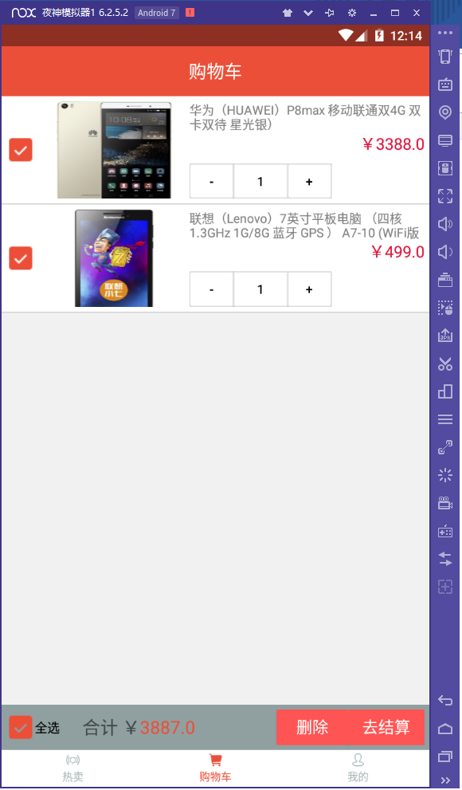

5.2.6从购物车里删除商品：
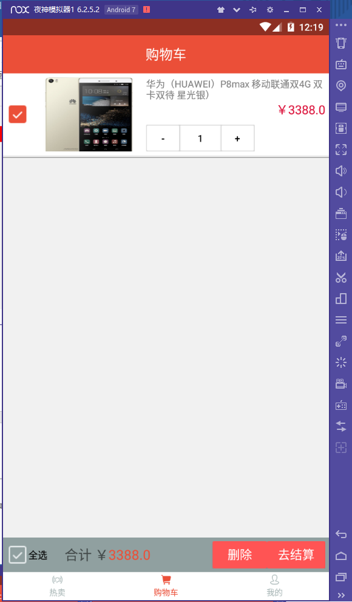

5.2.7添加收货地址：
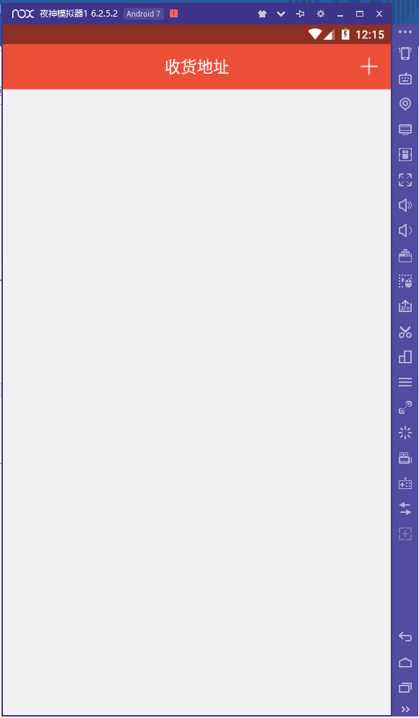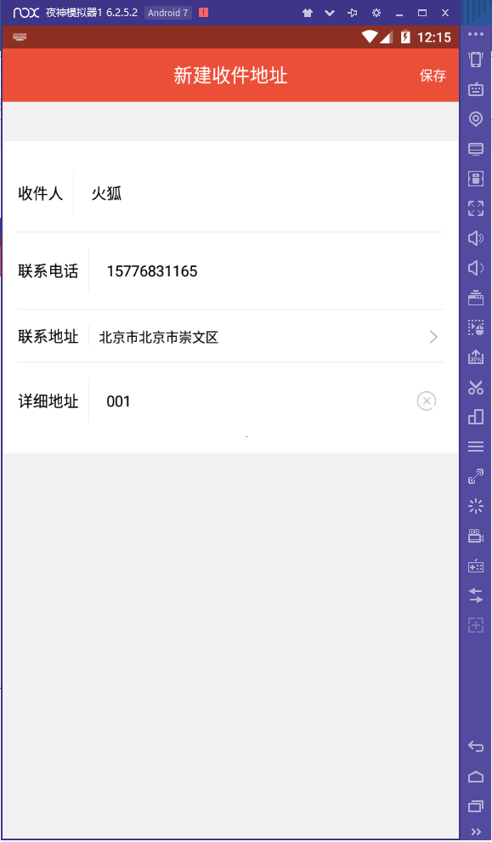
5.2.8删除收货地址：
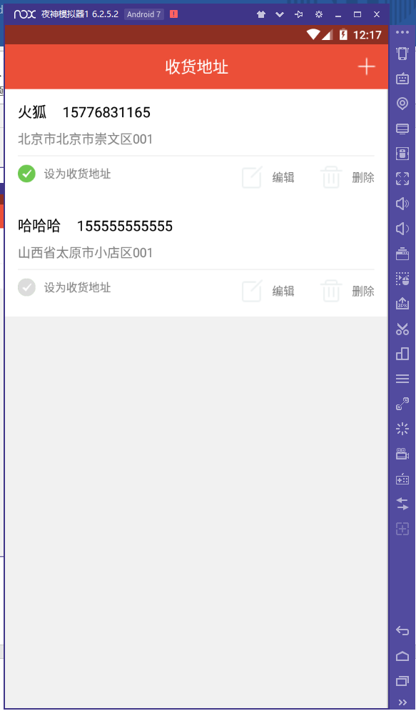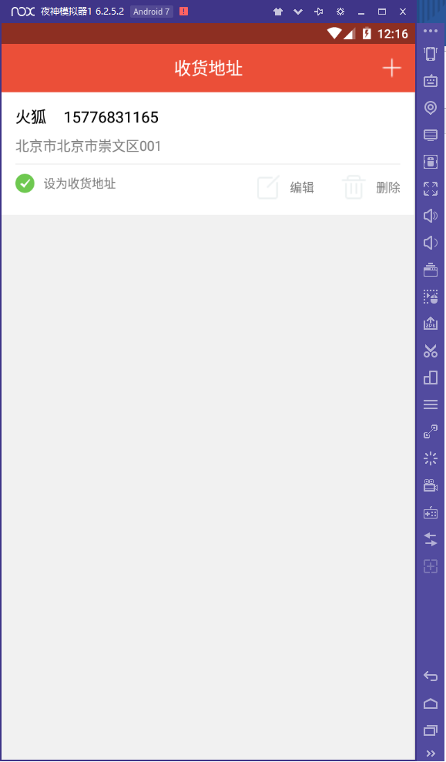

5.2.9购买商品： 5.2.10查看订单列表：
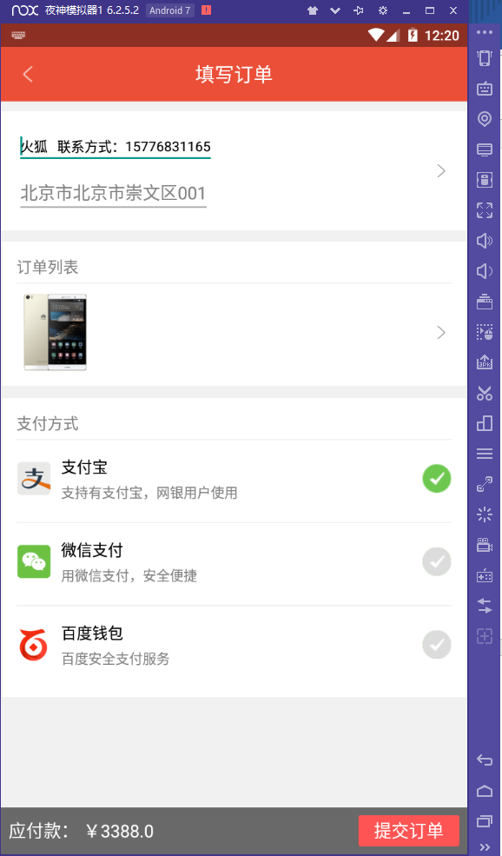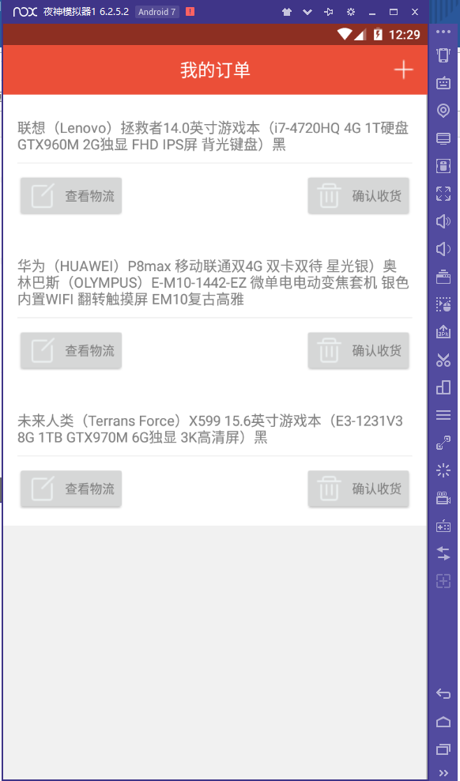
5.3管理员部分：
5.3.1查询全部用户：
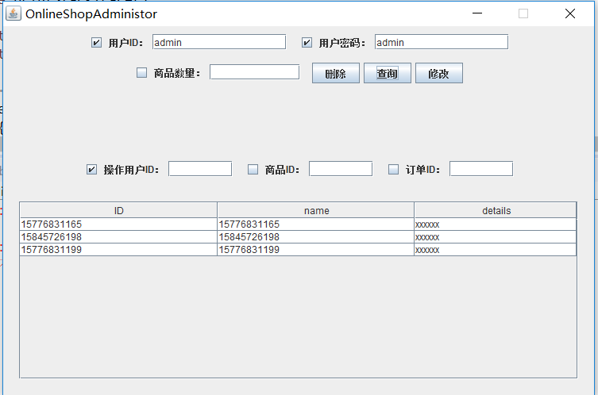

5.3.2查询特定用户：
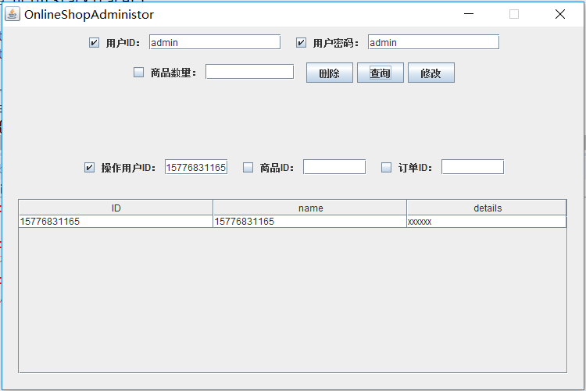

5.3.3删除某用户：

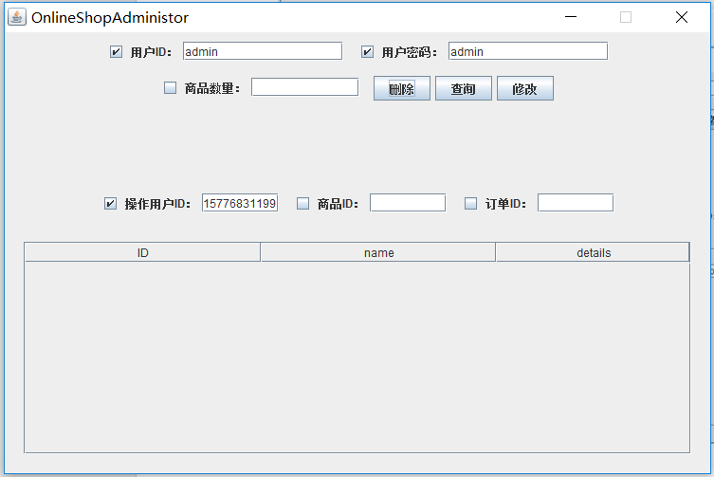

5.3.4查询全部商品：
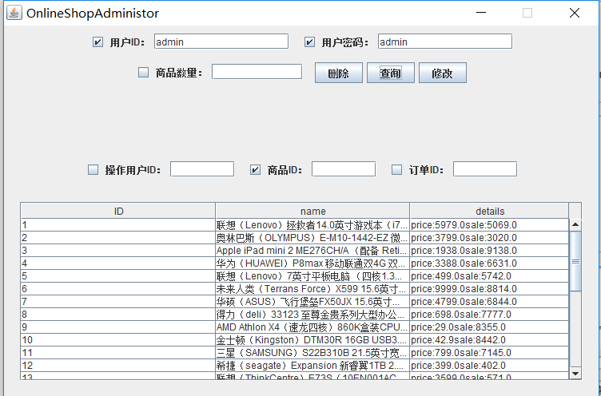

5.3.5根据商品id查询特定商品：

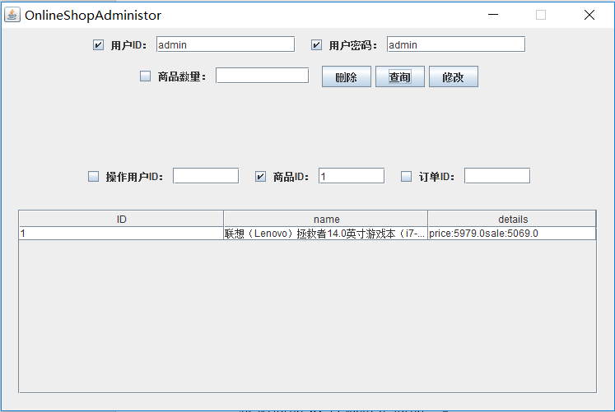

5.3.6查询全部订单：

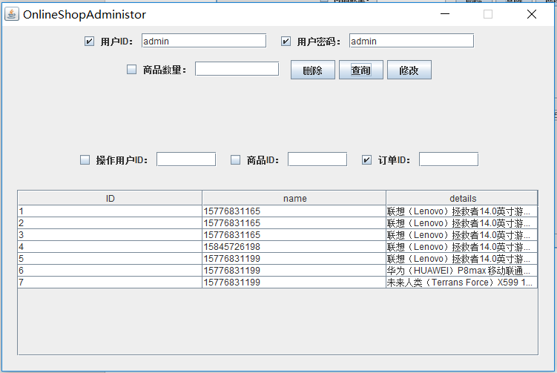

5.3.7查询特定用户的订单列表：

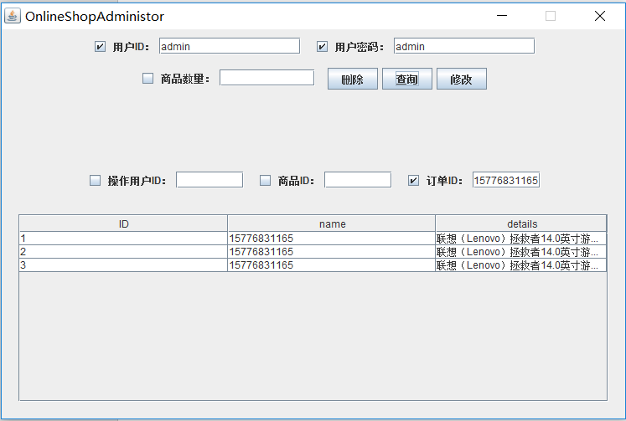

5.3.8修改特定商品信息：

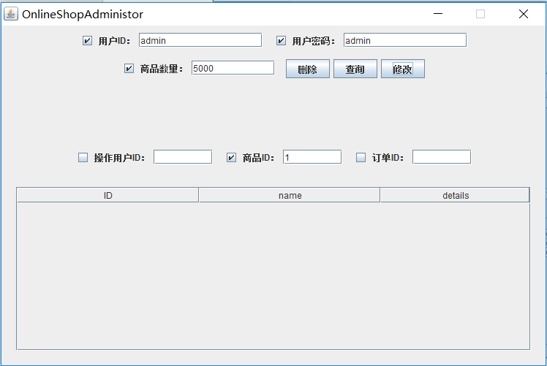

结束语
经过本门实验的学习，自己将大二年级学的信息安全导论和大三接触的密码学课程用到实践，在本次实验中，加深了自己对混合加密、公私钥签名认证、双签名技术的理解，亲自跟了一遍涉及到的加密的流程。同时在编程上，学习到了 Android 开发和 Web 开发，以及数据库的基本知识，在加密过程中遇到的编码问题有了更新的了解，对于可能产生的攻击做出了许多思考，在和同组同学的交流中收获了许多新想法，商量解决对策的同时也提高了自己的团队合作意识，并且电商部分的代码量不小，对编程能力是一个很大的提高，很感谢老师助教的指导，也很高兴能有和同学一次合作的机会，本次实验是对自己能力是一个很大的锻炼。

参考文献
【1】翟建宏，信息安全导论，北京：科学出版社，2011.7

【2】杨艳，周靖，王鲁，基于.NET的双重签名演示实验设计与实现，计算机工程，2007.6

